EcoRide
Plateforme de covoiturage écologique

MANUEL UTILISATEUR

Version 1.0
Janvier 2026

Table des matières
Table des matières 2
1. Présentation de l'application 4
Fonctionnalités principales 4
Particularités de la plateforme 4
Technologies utilisées 5
2. Accès à l'application 5
URL de l'application 5
Configuration requise 5
3. Créer un compte 5
Étapes d'inscription 5
Étape 1 : Accéder à la page d'inscription 5
Étape 2 : Remplir le formulaire 6
Étape 3 : Validation 6
4. Se connecter 7
Connexion standard 7
Déconnexion 7
5. Rechercher un covoiturage 8
Accès à la recherche 8
Critères de recherche 8
Critères obligatoires 8
Filtres optionnels (depuis l’onglet covoiturage) 9
Résultats de recherche 9
6. Participer à un covoiturage 10
Prérequis 10
Étapes de participation 10
7. Proposer un covoiturage 11
Prérequis 11
Ajouter un véhicule (première fois) 11
11
Créer un covoiturage 12
Gains pour le conducteur 12
8. Gérer mes trajets 13
En tant que conducteur 14
Statuts possibles 14
Actions disponibles 14
En tant que passager 14
9. Laisser un avis 15
Conditions pour évaluer 15
Système de notation 15
10. Système de crédits 16
Obtenir des crédits 16
Dépenser des crédits 16
11. Espace Employé 17
Modération des avis 17
Voir les avis en attente 17
Actions de modération 17
Critères de validation 17
12. Espace Administrateur 18
Statistiques globales 18
Gestion des utilisateurs 18
Gestion des covoiturages 18
13. Comptes de test 19
Compte Administrateur 19
Compte Conducteur 19
Compte Passager 19
14. Dépannage 20
Je ne peux pas me connecter 20
Je ne peux pas participer à un covoiturage 20
Je ne peux pas créer de covoiturage 20
Je ne vois pas le bouton « Laisser un avis » 20
L'application ne charge pas 20
Annexes 21
Glossaire 21
Raccourcis clavier 21
Support technique 21

1. Présentation de l'application
EcoRide est une plateforme de covoiturage écologique qui permet aux utilisateurs de voyager de manière responsable tout en partageant les frais de déplacement.
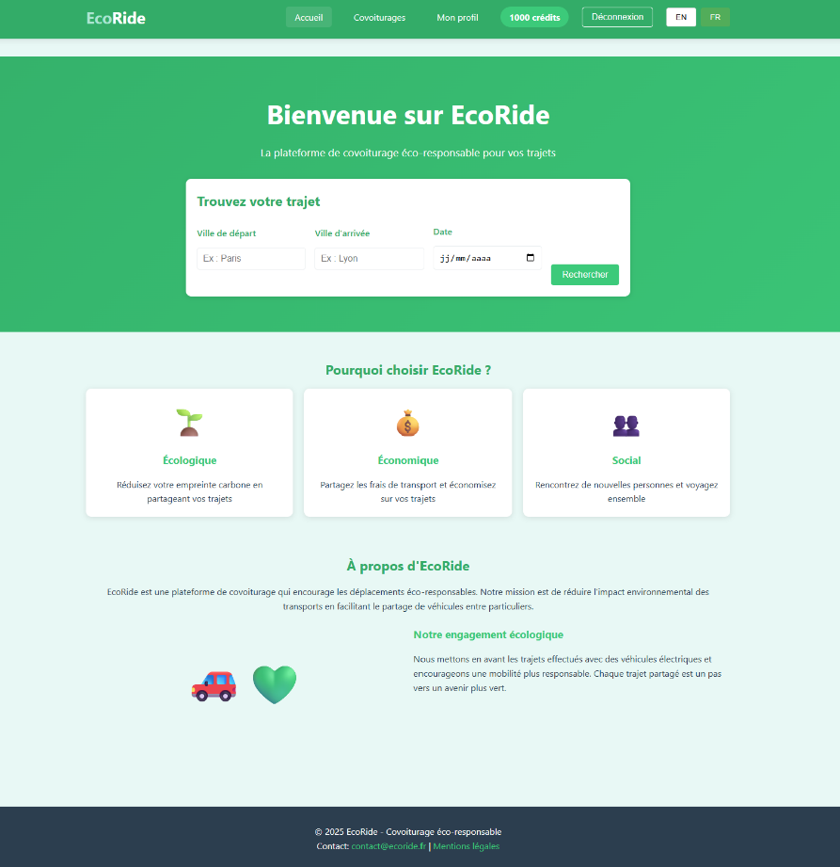

Fonctionnalités principales
- Proposer des trajets en tant que conducteur
- Participer à des trajets en tant que passager
- Système de crédits interne (pas d'argent réel)
- Évaluer les conducteurs et passagers
- Privilégier les véhicules écologiques

Particularités de la plateforme
Caractéristique | Description
Système de crédits | Chaque nouvel utilisateur reçoit 20 crédits gratuits
Commission plateforme | 2 crédits prélevés lors de la création d'un trajet
Validation des avis | Les avis sont modérés par des employés avant publication
Trajets validés | Le conducteur doit valider la fin du trajet pour permettre les avis

Technologies utilisées
- Frontend : Angular 20
- Backend : .NET 9
- Base de données : PostgreSQL + MongoDB
- Sécurité : JWT + BCrypt

2. Accès à l'application

URL de l'application
Environnement | URL
Production | https://ecoride.example.com
Développement | http://localhost:4200

Configuration requise
- Navigateur moderne (Chrome, Firefox, Edge, Safari)
- Connexion Internet
- JavaScript activé

3. Créer un compte

Étapes d'inscription

Étape 1 : Accéder à la page d'inscription
- Cliquer sur « S'inscrire » depuis la page de connexion

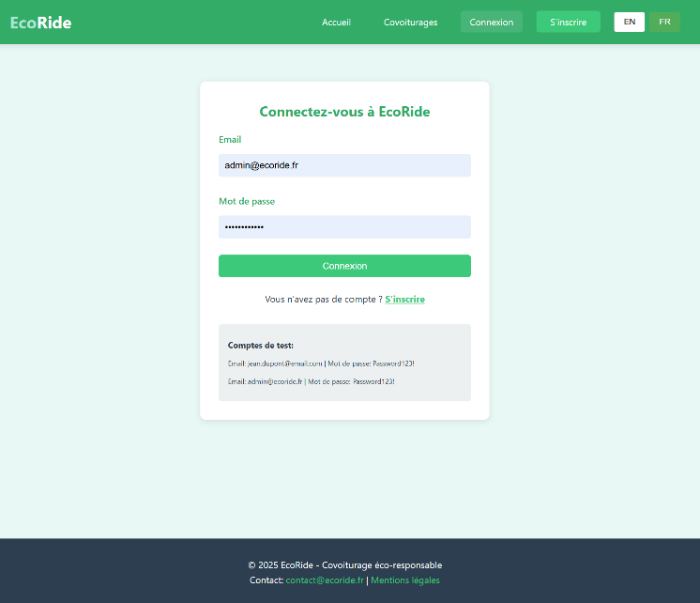

Étape 2 : Remplir le formulaire
Champ | Exigences
Nom d'utilisateur | 3 à 50 caractères
Email | Adresse email valide (utilisée pour la connexion)
Mot de passe | Minimum 8 caractères
Confirmation | Doit correspondre au mot de passe

Étape 3 : Validation
- Cliquer sur « S'inscrire »
- Vous recevez automatiquement 20 crédits de bienvenue
- Vous êtes redirigé vers la page d'accueil, connecté automatiquement
Bon à savoir
Par défaut, chaque nouvel utilisateur a le rôle Passager. Pour devenir Conducteur, vous devez ajouter un véhicule dans votre profil.
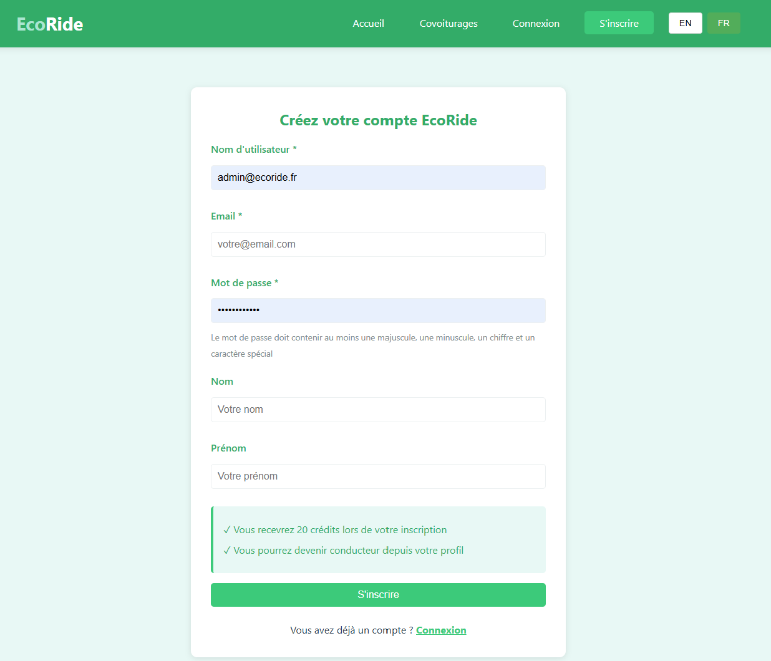
Etape 3
Etape 2

4. Se connecter
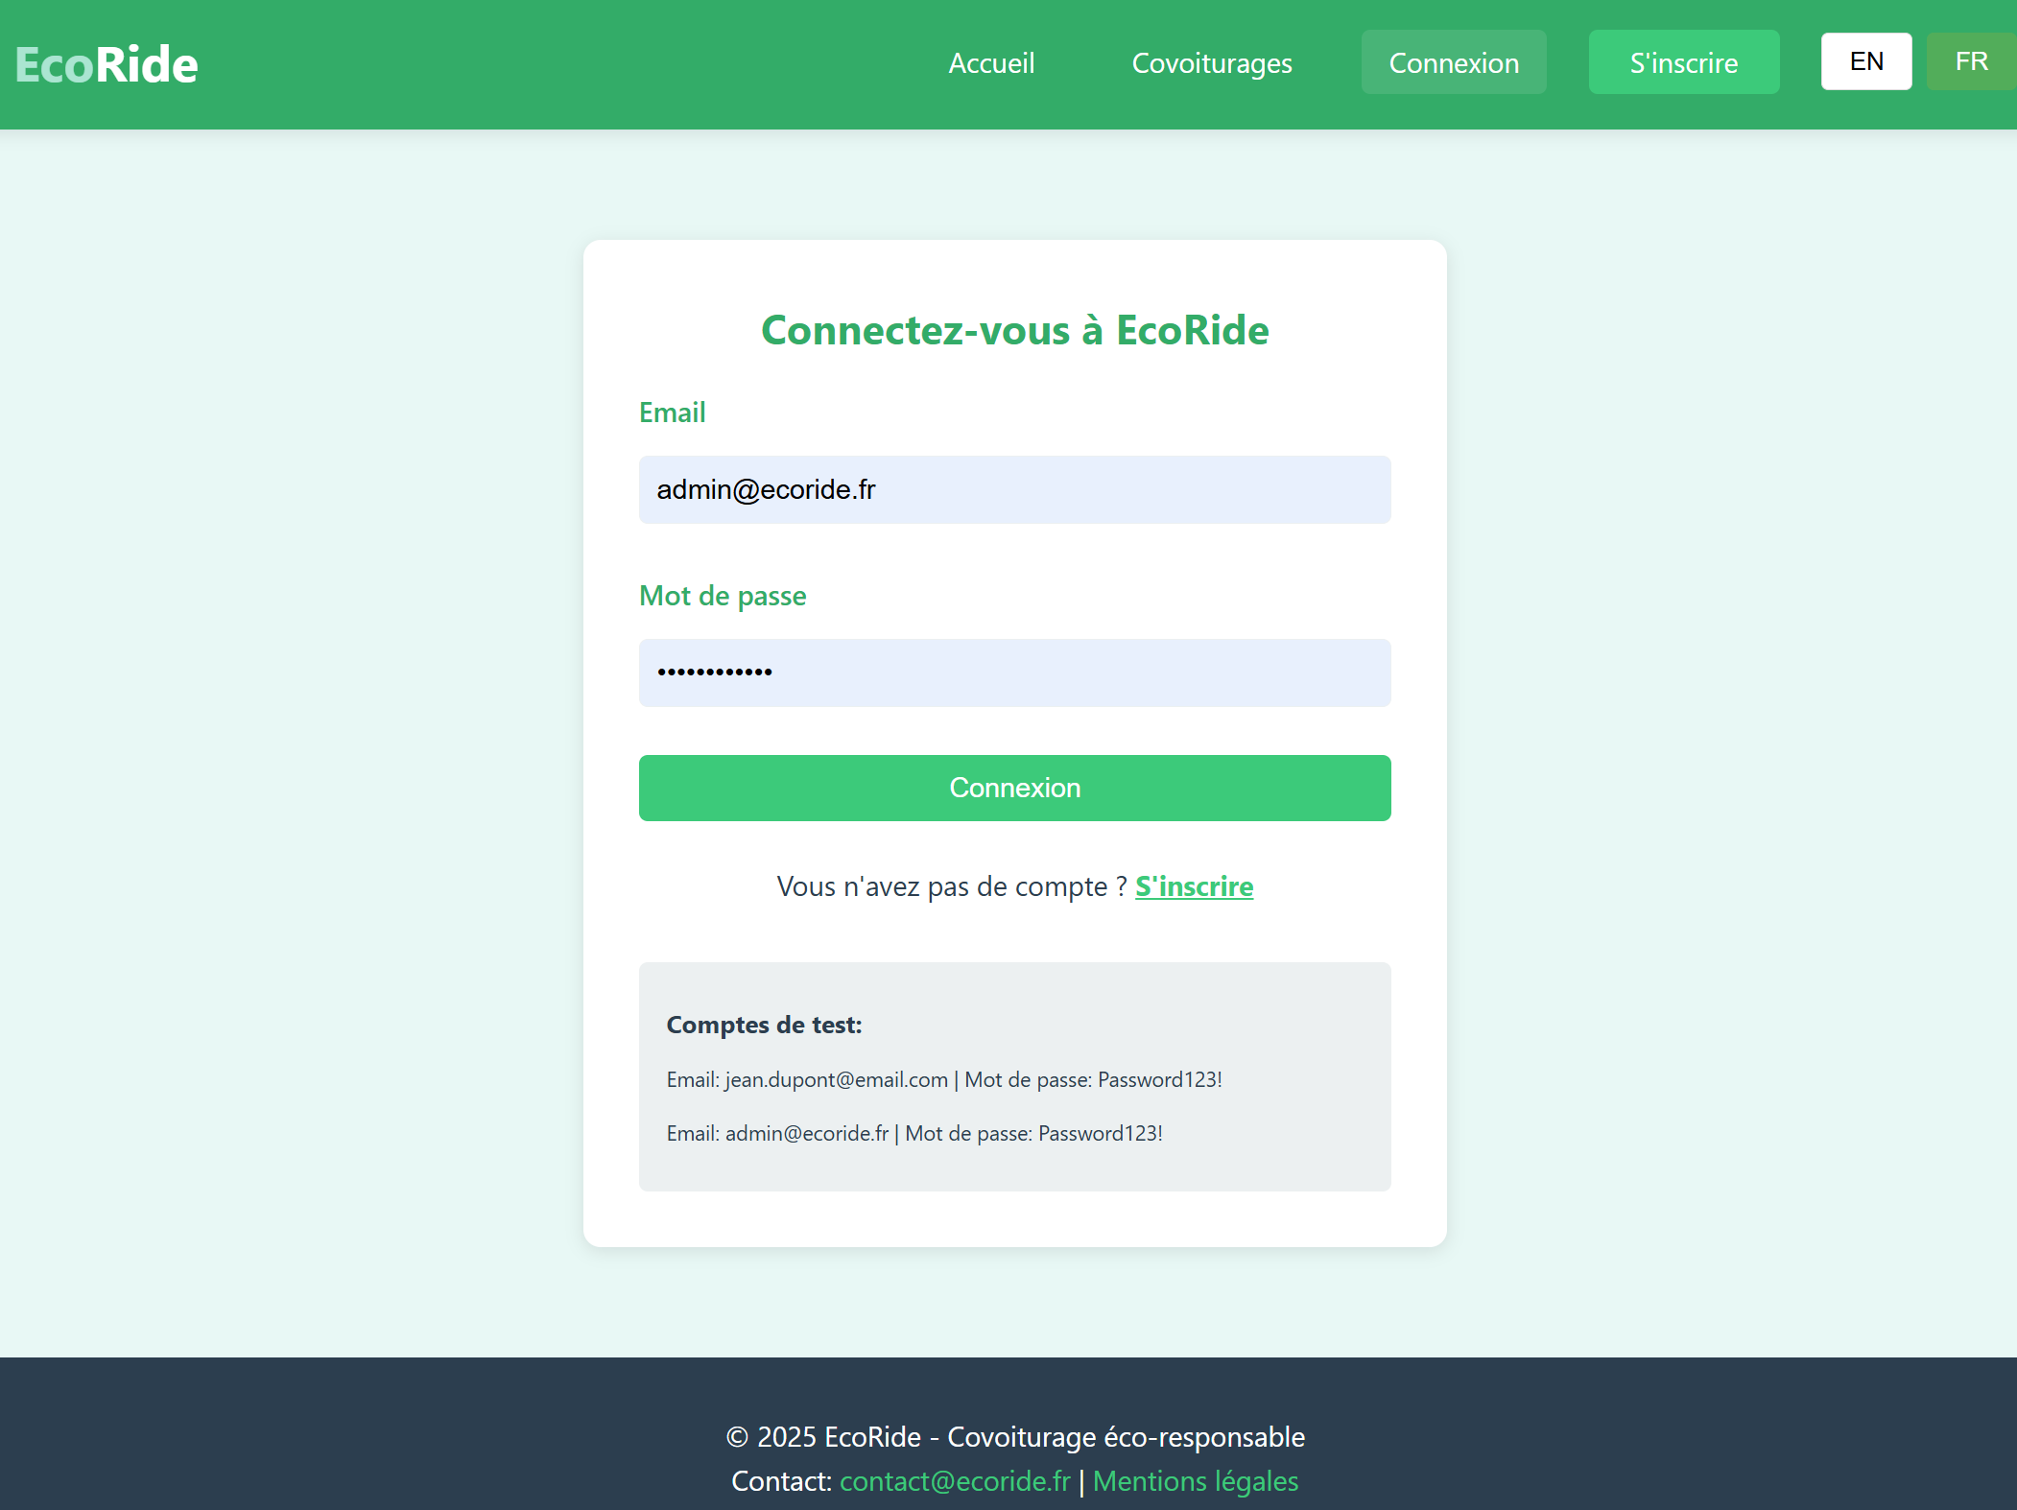

Connexion standard
- Cliquer sur « Se connecter » dans la barre de navigation
- Saisir votre email et mot de passe
- Cliquer sur « Connexion »
- Vous êtes redirigé vers la page d'accueil

Déconnexion
- Cliquer sur votre nom d'utilisateur dans la barre de navigation
- Sélectionner « Se déconnecter »

5. Rechercher un covoiturage

Accès à la recherche
- Page d'accueil : Barre de recherche principale
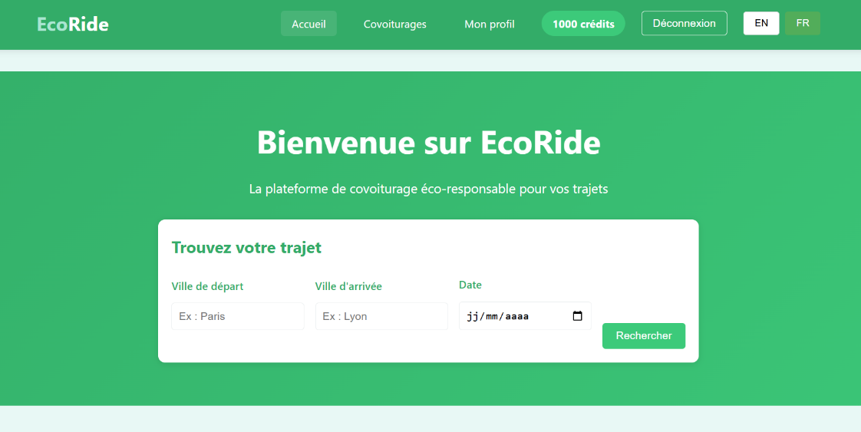

- Menu : « Rechercher un covoiturage »
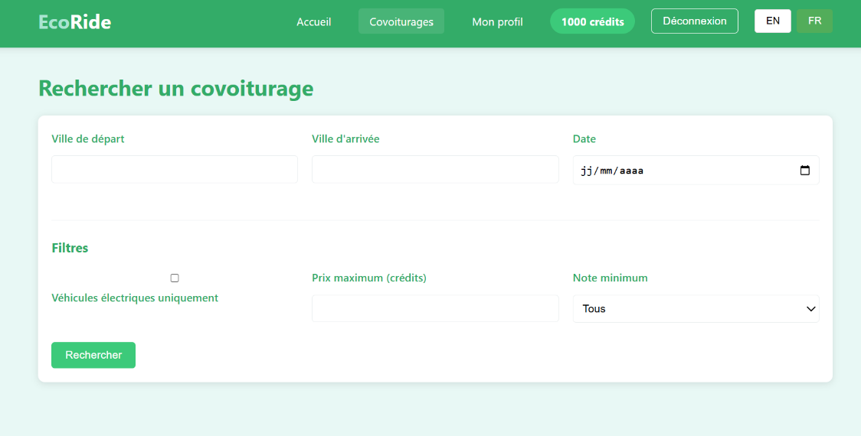

Critères de recherche

Critères obligatoires
Critère | Exemple
Ville de départ | Paris
Ville d'arrivée | Lyon
Date de départ | Format JJ/MM/AAAA

Filtres optionnels (depuis l’onglet covoiturage)
- Prix maximum : Filtrer par prix (en crédits)
- Durée maximale : Filtrer par durée du trajet
- Type de véhicule écologique : Électrique, Hybride, GNV
- Note minimale du conducteur : Filtrer par note (1 à 5 étoiles)

Résultats de recherche
Chaque résultat affiche :
- Ville de départ et d'arrivée
- Date et heure de départ
- Prix par personne (en crédits)
- Places disponibles
- Informations sur le conducteur (nom, note moyenne, nombre d'avis)
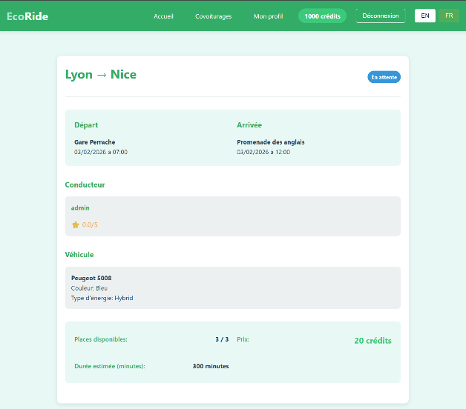
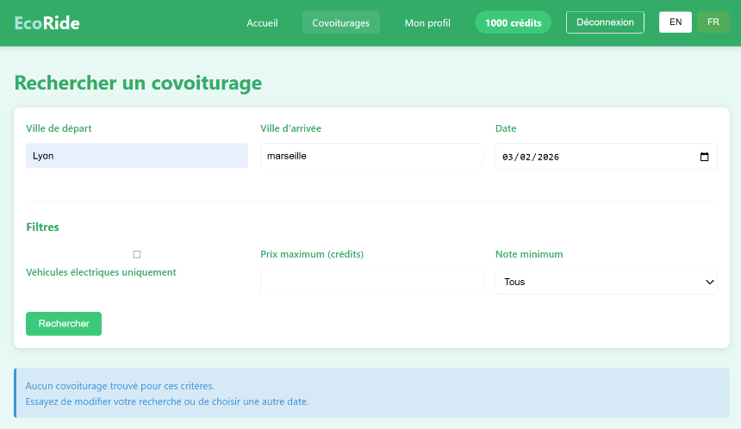
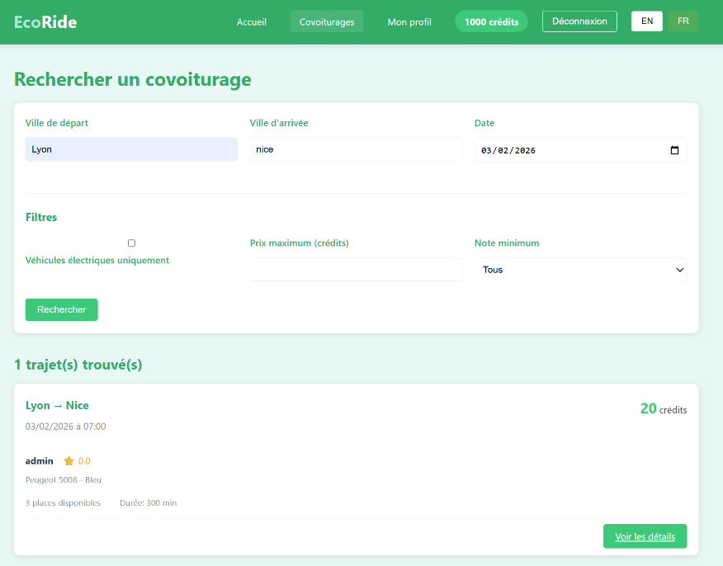
- Informations sur le véhicule (modèle, type d'énergie)

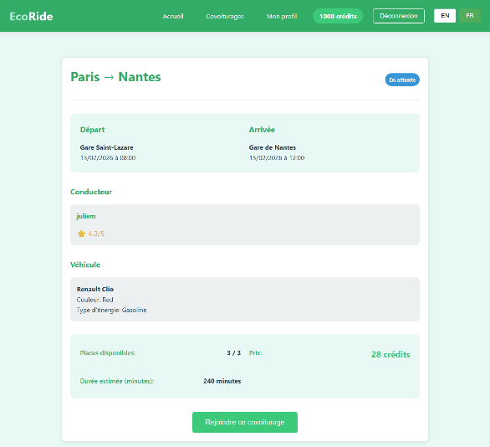
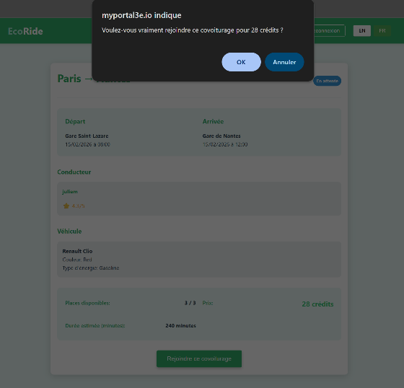
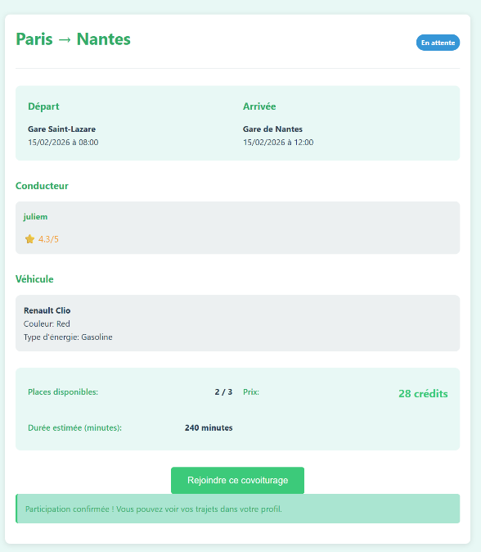
6. Participer à un covoiturage

Prérequis
- Être connecté
- Avoir suffisamment de crédits (≥ prix du trajet)
- Places disponibles
- Ne pas être le conducteur du trajet

Étapes de participation
- Consulter le détail du covoiturage : vérifier les informations, lire les avis
- Cliquer sur « Participer » : confirmation, débit des crédits
- Confirmation : le trajet apparaît dans « Mes trajets »
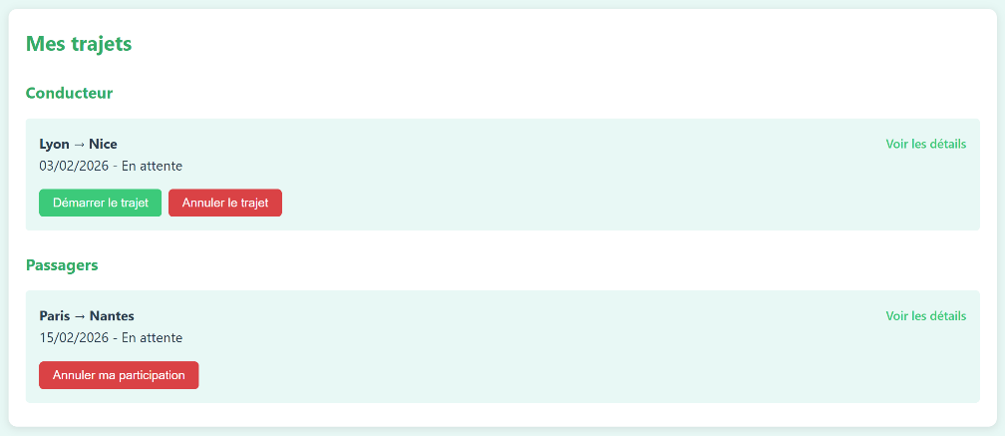

Annulation
Vous pouvez annuler votre participation avant le départ du trajet. Les crédits sont intégralement remboursés.

7. Proposer un covoiturage

Prérequis
- Être connecté
- Avoir au moins 2 crédits (commission plateforme)
- Avoir enregistré un véhicule dans votre profil

Ajouter un véhicule (première fois)
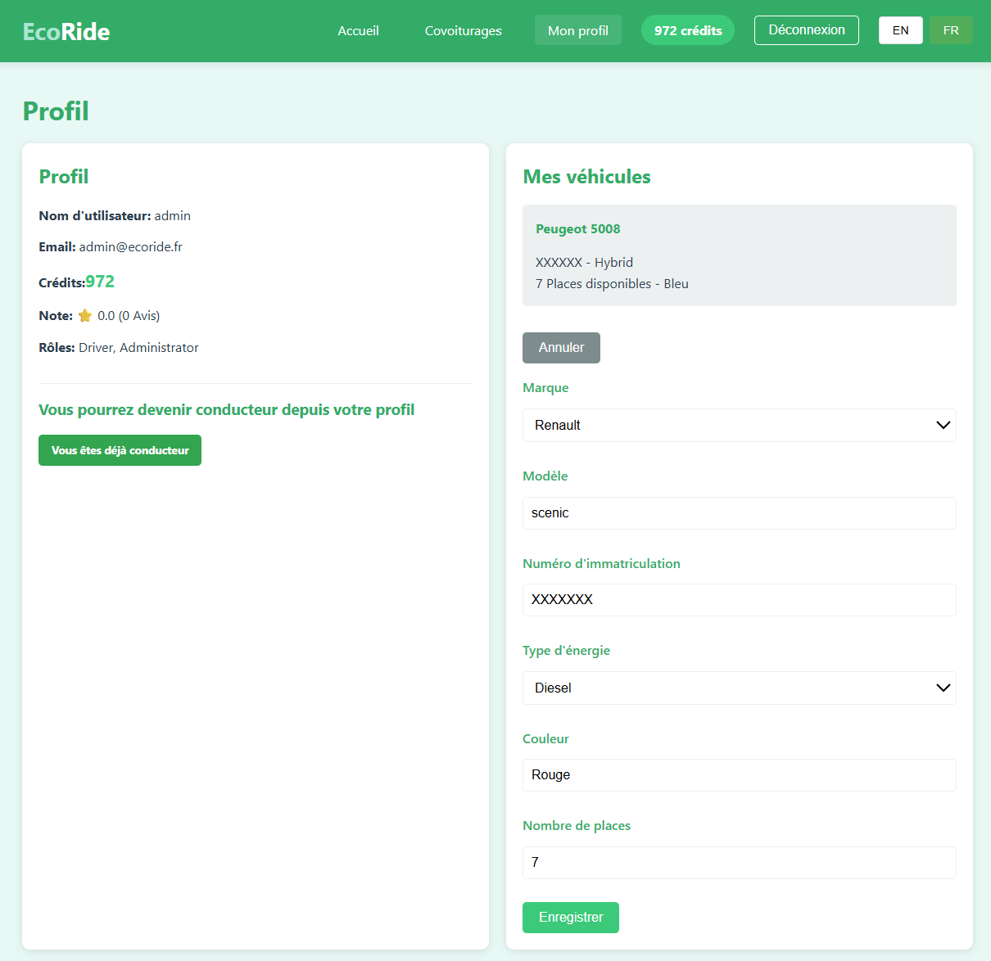

Champ |  | Format / Exemple
Modèle |  | Ex : Tesla Model 3
Immatriculation |  | Format AA-123-BB
Nombre de places |  | 2 à 8 places
Type d'énergie |  | Électrique, Essence, Diesel, Hybride, GNV
Important
L'ajout d'un véhicule vous attribue automatiquement le rôle Conducteur.

Créer un covoiturage
- Accéder au formulaire : Menu « mon profil » puis « créer un covoiturage » dans la partie Conducteur
- Remplir les informations : départ, arrivée, date, heure, prix, places, véhicule
- Soumettre : 2 crédits prélevés, trajet visible immédiatement
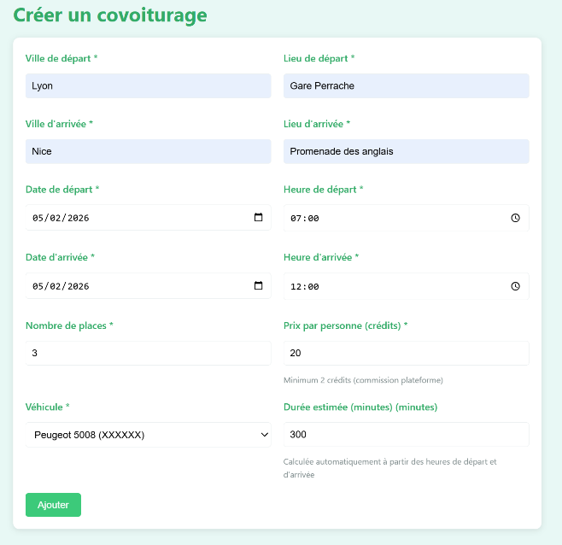
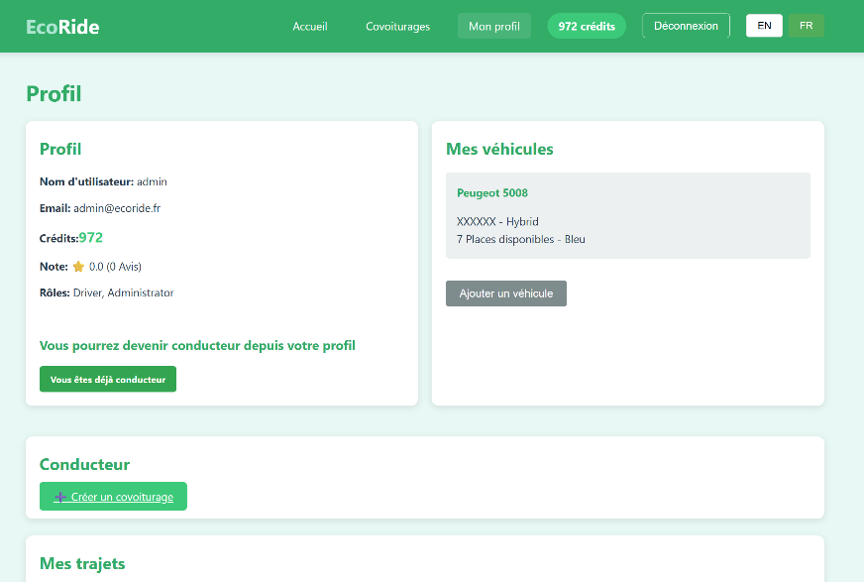

Gains pour le conducteur
À chaque participation, vous recevez le prix par personne. Exemple : 25 crédits × 3 passagers = 75 crédits gagnés.

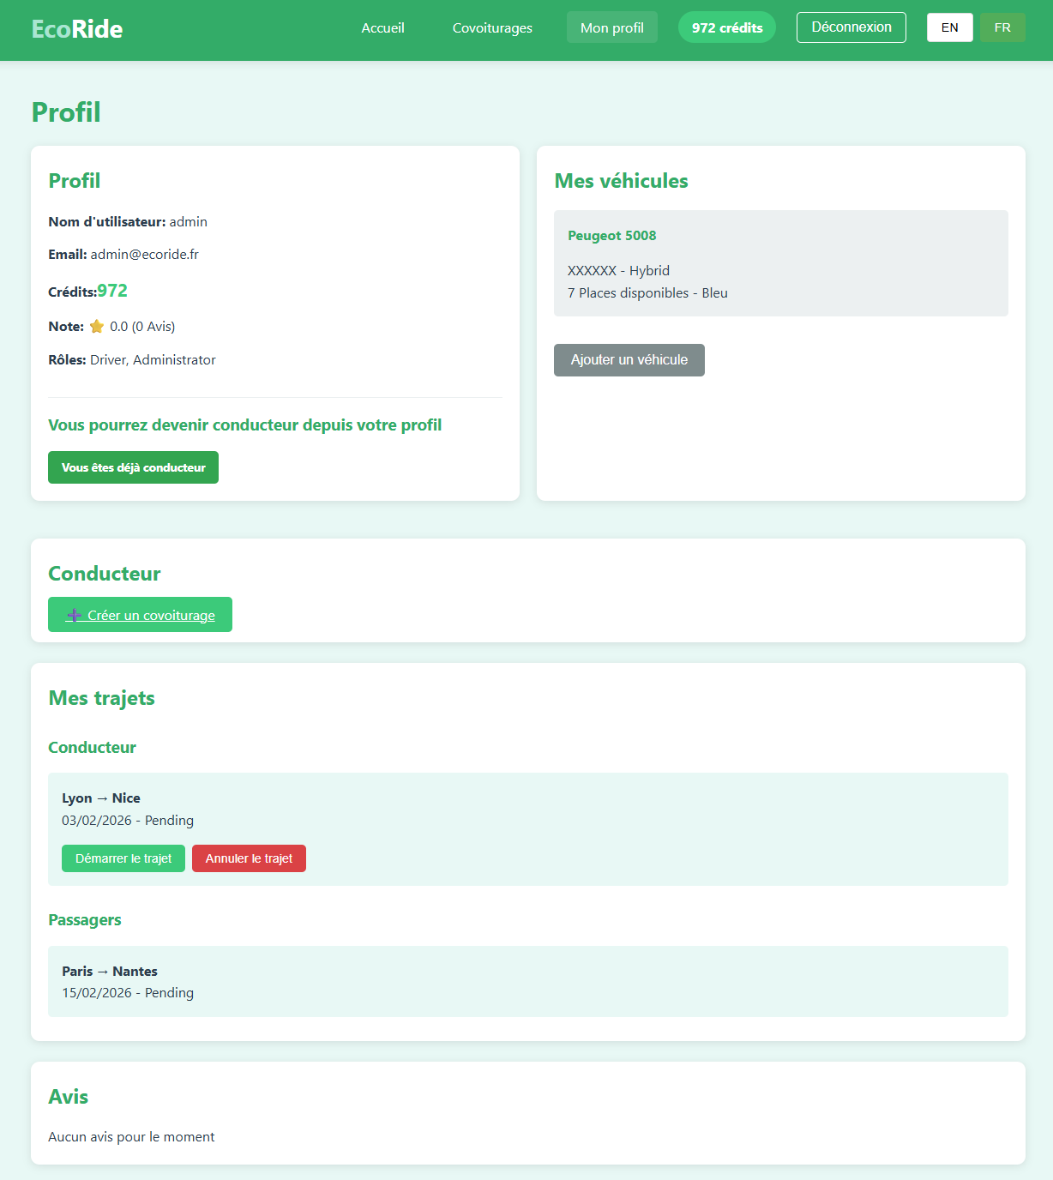
8. Gérer mes trajets

En tant que conducteur

Statuts possibles
Statut | Description
En attente | Trajet créé, pas encore démarré
En cours | Trajet démarré
Terminé | Trajet validé comme terminé
Annulé | Trajet annulé

Actions disponibles
- Démarrer le trajet : Marquer le début
- Terminer le trajet : Marquer la fin (email aux passagers)
- Annuler le trajet : Rembourse automatiquement tous les passagers

En tant que passager
- Annuler ma participation : Avant le départ uniquement
- Laisser un avis : Après validation du trajet par le conducteur

9. Laisser un avis

[Capture d'écran]
Formulaire de notation

Conditions pour évaluer
- Le trajet doit avoir le statut Terminé
- Le conducteur doit avoir validé la fin du trajet
- Vous devez avoir participé au trajet
- Vous ne pouvez laisser qu'un seul avis par trajet

Système de notation
Note | Signification
1 étoile | Très mauvais
2 étoiles | Mauvais
3 étoiles | Moyen
4 étoiles | Bon
5 étoiles | Excellent

Modération
Tous les avis passent par une validation manuelle par un employé. Délai généralement sous 48h.

10. Système de crédits
EcoRide utilise une monnaie virtuelle interne : les crédits. 1 crédit = 1 unité de valeur (pas de conversion en argent réel).

Obtenir des crédits
Action | Crédits
Inscription | +20 crédits
Quelqu'un participe à votre trajet | +Prix du trajet
Annulation de participation | +Remboursement

Dépenser des crédits
Action | Crédits
Créer un covoiturage | -2 crédits (commission)
Participer à un covoiturage | -Prix du trajet

Plus de crédits ?
Proposez des trajets en tant que conducteur ou attendez qu'un de vos trajets proposés soit réservé. Il est possible aussi de recrédités votre compte si vous n’est pas en mesure de proposer vous-même du covoiturage

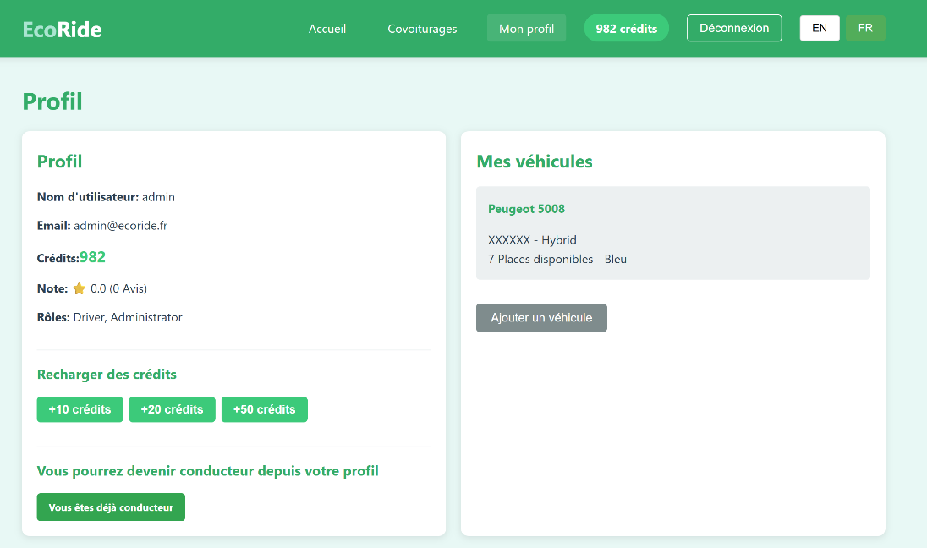

11. Espace Employé
Accès réservé aux utilisateurs avec le rôle « Employé » ou « Administrateur ».

[Capture d'écran]
Interface de modération des avis

Modération des avis

Voir les avis en attente
Section « Avis en attente de validation » avec affichage de :
- Note (étoiles)
- Commentaire
- Auteur de l'avis
- Utilisateur évalué
- Date de création

Actions de modération
Action | Résultat
Valider | L'avis devient visible et compte dans la moyenne
Rejeter | L'avis est supprimé et ne sera jamais affiché

Critères de validation
- Pas d'insultes
- Pas de contenu inapproprié
- En rapport avec le trajet

12. Espace Administrateur
Accès réservé aux utilisateurs avec le rôle « Administrateur ».

[Capture d'écran]
Tableau de bord administrateur

Statistiques globales
- Total utilisateurs : Nombre d'inscrits
- Total covoiturages : Nombre de trajets créés
- Total participations : Nombre de réservations
- Crédits en circulation : Somme de tous les crédits

Gestion des utilisateurs
- Liste de tous les utilisateurs
- Possibilité de modifier les rôles
- Consultation des profils

Gestion des covoiturages
- Liste de tous les covoiturages (tous statuts)
- Statistiques détaillées
- Modération si nécessaire

13. Comptes de test

Compte Administrateur
Champ | Valeur
Email | admin@ecoride.fr
Mot de passe | Password123!
Rôles | Administrateur, Employé, Conducteur, Passager
Crédits | 1000

Compte Conducteur
Champ | Valeur
Email | jean.dupont@ecoride.fr
Mot de passe | Password123!
Rôles | Conducteur, Passager
Véhicule | Tesla Model 3 (Électrique)
Crédits | 500

Compte Passager
Champ | Valeur
Email | halajarin@ecoride.fr
Mot de passe | Password123!
Rôles | Passager
Crédits | 100

14. Dépannage

Je ne peux pas me connecter
Vérifications :
- Email correct (pas le nom d'utilisateur)
- Mot de passe exact (sensible à la casse)
- Compte bien créé
Solution : Contacter un administrateur pour réinitialiser

Je ne peux pas participer à un covoiturage
Causes possibles :
- Vous êtes le conducteur du trajet
- Solde insuffisant
- Plus de places disponibles
- Vous participez déjà à ce trajet
Solution : Vérifier votre solde dans « Mon profil »

Je ne peux pas créer de covoiturage
Causes possibles :
- Aucun véhicule enregistré
- Moins de 2 crédits disponibles
- Formulaire incomplet
Solution : Ajouter un véhicule dans « Mon profil » > « Mes véhicules »

Je ne vois pas le bouton « Laisser un avis »
Causes possibles :
- Le trajet n'est pas terminé
- Le conducteur n'a pas validé la fin du trajet
- Vous avez déjà laissé un avis pour ce trajet
Solution : Attendre que le conducteur marque le trajet comme « Terminé »

L'application ne charge pas
Solutions :
- Vider le cache du navigateur (Ctrl+F5)
- Vérifier la connexion Internet
- Essayer un autre navigateur
- Vérifier que JavaScript est activé

Annexes

Glossaire
Terme | Définition
Crédit | Monnaie virtuelle interne à la plateforme
Conducteur | Utilisateur proposant un trajet
Passager | Utilisateur participant à un trajet
Employé | Modérateur ayant accès à la validation des avis
Administrateur | Super-utilisateur avec tous les droits
JWT | JSON Web Token - système d'authentification

Raccourcis clavier
- Ctrl + K : Ouvrir la recherche rapide
- Ctrl + P : Accéder au profil
- Ctrl + L : Se déconnecter

Support technique
- Email : support@ecoride.fr
Pour signaler un bug :
- Décrire précisément le problème
- Indiquer les étapes pour reproduire
- Joindre une capture d'écran si possible
- Mentionner le navigateur utilisé
Document créé le 19 janvier 2026
Version 1.0
EcoRide - Plateforme de covoiturage écologique

